Titre du TP (sans le mot TP)

TP<xx> du Module <yy> – <titre exact du module>

Avant de démarrer ce TP, il convient d’avoir suivi les vidéos des modules 1 à 9 et d’avoir réalisé les TP proposés.

Durée estimée
3 heures
OU 2 à 3 heures
Énoncé
Préciser dans l'énoncé le travail à réaliser. Placer des captures d'écran du résultat.
En vous appuyant sur l’ensemble des concepts abordés dans les vidéos de cours, mettez en place un écran de gestion des formations.
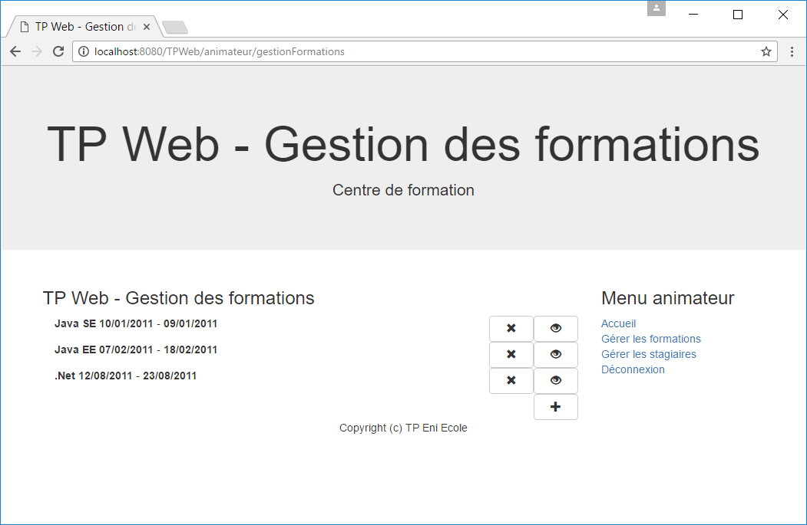
Il liste les formations existantes et propose d’en ajouter, de les modifier ou de les supprimer.

Cet écran est accessible à partir du menu animateur sous l’option Gérer les formations à la seule condition qu’il soit connecté.
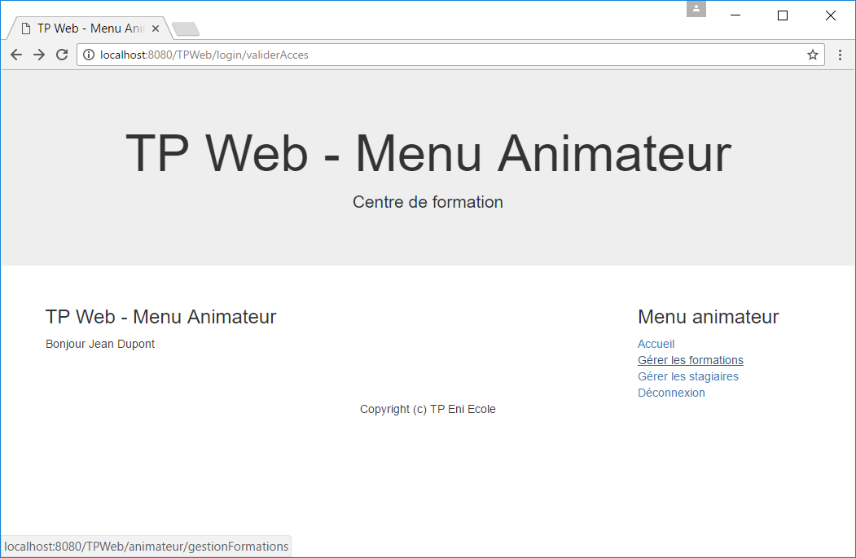
- Lorsque l’utilisateur clique sur le bouton de modification présenté en face de chaque formation, un écran lui affiche les caractéristiques de la formation sélectionnée et lui permet de les modifier.
Après validation de la saisie, la liste des formations est rafraîchie.
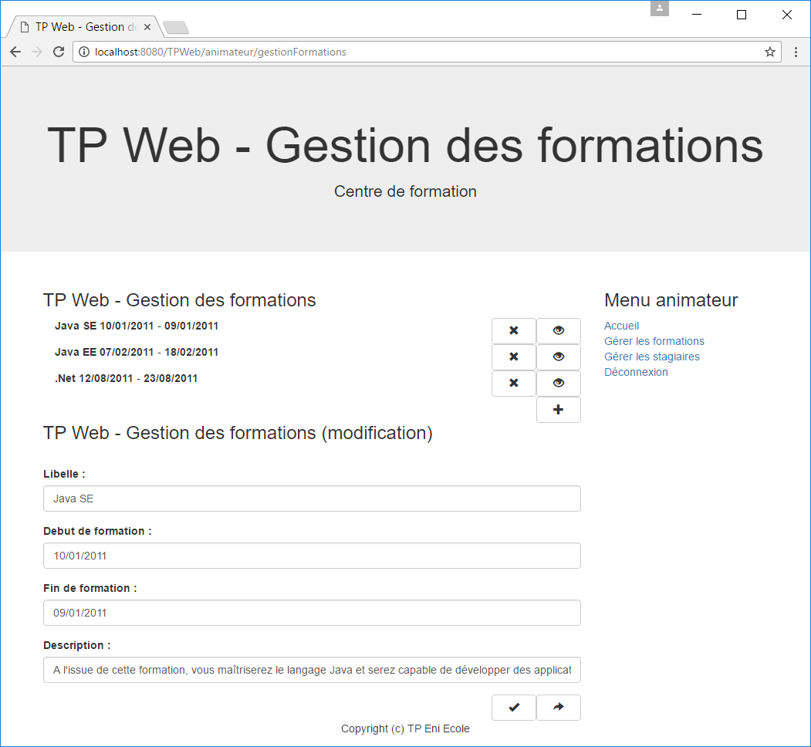

- Lorsque l’utilisateur clique sur le bouton d’ajout, un écran lui permet de saisir les caractéristiques de la nouvelle formation.
Après validation de la saisie, la liste des formations est rafraîchie.
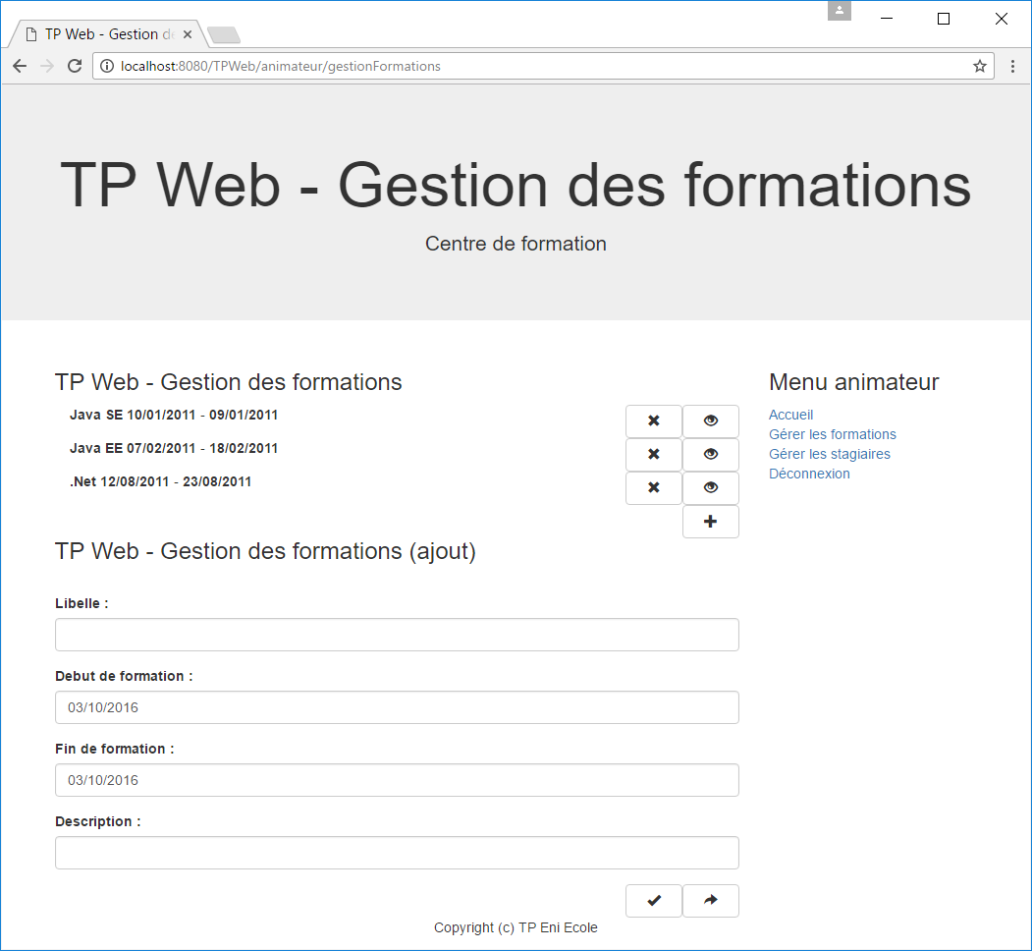

- Le diagramme ci-dessous présente la navigation entre les écrans.
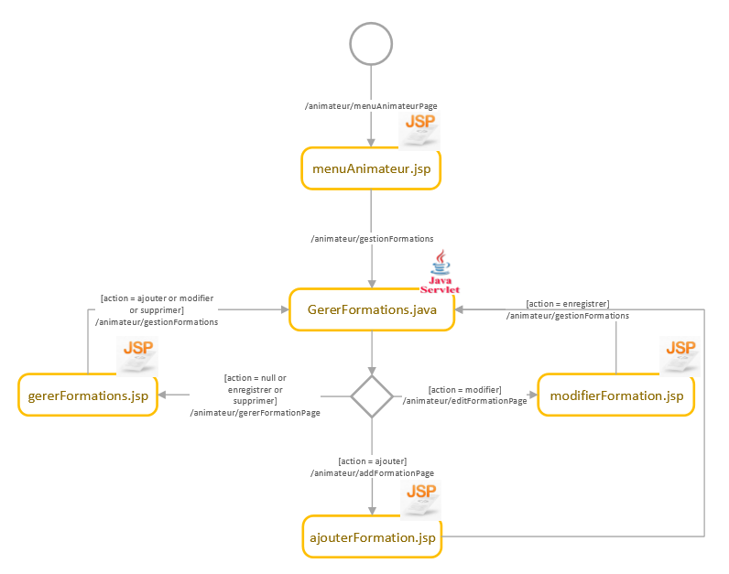
Solution
Une solution est proposée pour ce TP sous la forme d'un PDF commenté, disponible dans les ressources à télécharger.
OU
Une solution est proposée pour ce TP sous la forme d'un PDF commenté avec le code associé. Ces éléments sont disponibles dans les ressources à télécharger.

